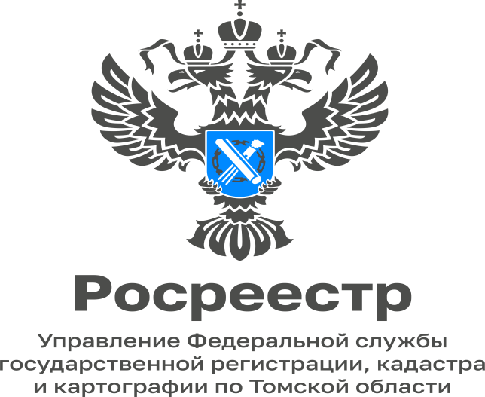

31.01.2023
25 лет со дня создания современной системы регистрации прав на недвижимость
31.01.2023 - 25 лет со дня вступления в силу Федерального закона от 21.07.1997 № 122-ФЗ «О государственной регистрации прав на недвижимое имущество и сделок с ним». Этот Закон является отправной точкой начала построения современной системы государственной регистрации прав на недвижимость.
Понятие «государственная регистрация» было введено Гражданским кодексом Российской Федерации. Но кодексом государственная регистрация рассматривалась скорее как ведение единого государственного реестра прав на недвижимое имущество и отдельных видов сделок с ним. Законом же было установлено, что государственная регистрация прав на недвижимое имущество и сделок с ним - юридический акт признания и подтверждения государством возникновения, ограничения (обременения), перехода или прекращения прав на недвижимое имущество.
Законодатель также придал особую значимость государственной регистрации прав на недвижимое имущество, установив, что она является единственным доказательством существования зарегистрированного права. При этом зарегистрированное право на недвижимое имущество может быть оспорено только в судебном порядке.
Также Законом был определен способ государственной регистрации прав на недвижимое имущество – ведение Единого государственного реестра.
«Конечно, 25 лет законодательство не стояло на месте, многие нормы изменились, появились новые. И сам закон утратил силу, ему на смену пришел Федеральный закон от 13.07.2015 № 218-ФЗ «О государственной регистрации недвижимости». Но остались основные понятия, заложенные Законом. Как и 25 лет назад, государственная регистрация ведется в Едином государственном реестре. По-прежнему целью государственной регистрации прав является ее признание и подтверждение государством возникновения, ограничения (обременения), перехода или прекращения прав на недвижимое имущество. Не изменилось и ее значение - государственная регистрация является единственным доказательством существования зарегистрированного права», - рассказала Елена Золоткова, руководитель Управления Росреестра по Томской области.

